《邓选》学习 89 中美关系。参考消息1963：美国现在除了希望“下一代的中国统治者也许不会那样咄咄逼人”之外别无它法
参考消息1963年9月25日第四版
大标题：美帝国主义害怕一个强大的中国
副标题：美记者说美国现在除了希望望“下一代的中国统治者也许不会那样咄咄逼人”之外别无它法
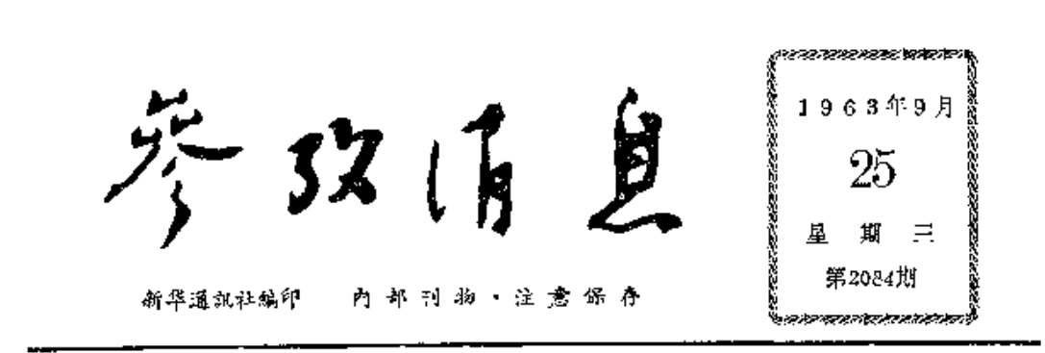
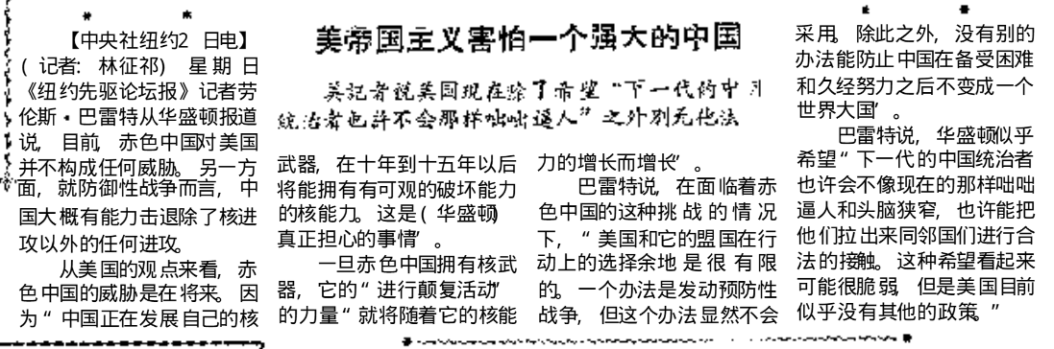
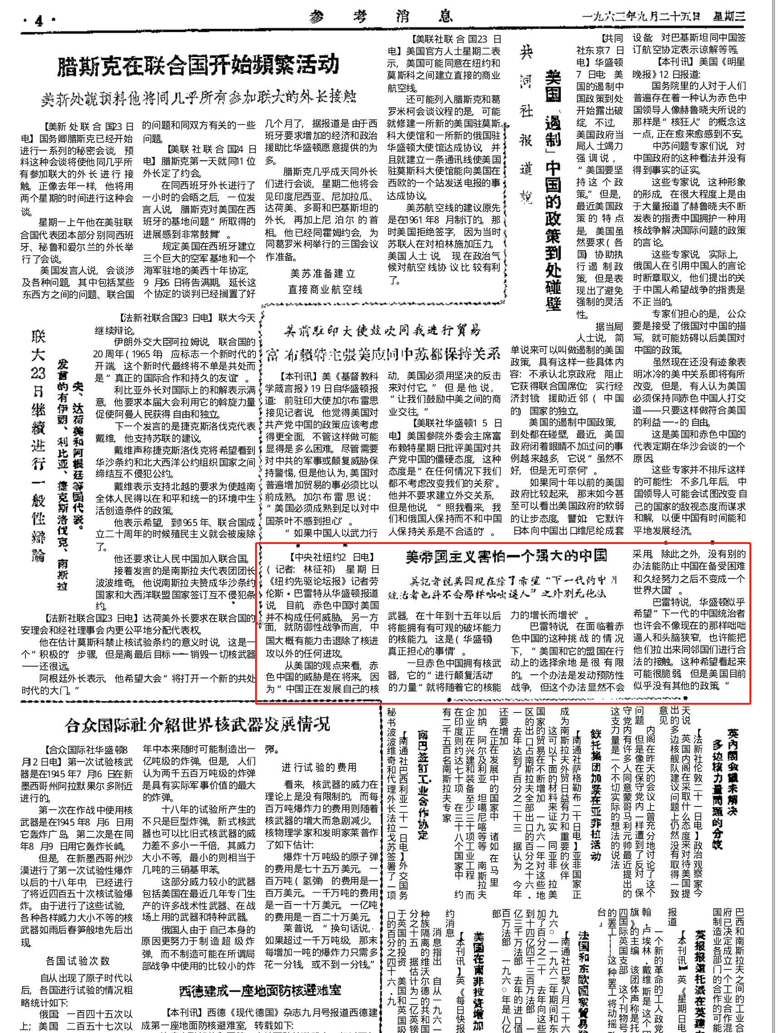
【中央社纽约2日电】(记者:林征祁)星期日《纽约先驱论坛报》记者劳伦斯·巴雷特从华盛顿报道说，目前赤色中国对美国并不构成任何威胁。另一方面，就防御性战争而言，中国大概有能力击退除了核进攻以外的任何进攻。
从美国的观点来看，赤色中国的威胁是在将来。因为“中国正在发展自己的核武器，在十年到十五年以后将能拥有有可观的破坏能力的核能力。这是（华盛顿）真正担心的事情”。
一旦赤色中国拥有核武器，它的“进行颠复活动”的力量“就将随着它的核能力的增长而增长”。
巴雷特说，在面临着赤色中国的这种挑战的情况下，“美国和它的盟国在行动上的选择余地是很有限的。一个办法是发动预防性战争，但这个办法显然不会采用。除此之外，没有别的办法能防止中国在备受困难和久经努力之后不变成一个世界大国”。
巴雷特说，华盛顿似乎希望“下一代的中国统治者也许会不像现在的那样咄咄逼人和头脑狭窄，也许能把他们拉出来同邻国们进行合法的接触。这种希望看起来可能很脆弱，但是美国目前似乎没有其他的政策。”
《邓选》第三卷《中美关系终归要好起来才行》（一九八九年十二月十日）：
中国威胁不了美国，美国不应该把中国当作威胁自己的对手。我们没有做任何一件伤害美国的事。一九七二年到现在的十七年中，世界局势总的比较稳定，中美关系的发展是形成这样好的局势的一个原因，占的分量不轻。中美不能打架，我说的打架不是打仗，而是笔头上和口头上打架，不要提倡这些。我多次讲过，美国的制度中国不能搬，美国制度究竟好不好，美国人自己说，我们不干预。两国相处，要彼此尊重对方，尽可能照顾对方，这样来解决纠葛。只照顾一方是不行的。双方都让点步，总能找到好的都可以接受的办法。恢复中美关系要双方努力，不要拖久了，拖久了对双方都不利。请特使转告布什总统，在东方的中国有一位退休老人，关心着中美关系的改善和发展。
根据2012年01月19日央视网转载的环球时报文章《专家：中国人不会因一己之私而将美国假想为敌》：
http://news.cntv.cn/20120119/109137_1.shtml
1979年邓小平复出后首次访美，陪同出访的中国社科院副院长李慎之在飞机上问邓小平：“我们为什么要这么重视同美国的关系？”邓小平回答说：“回头看看这几十年来，凡是和美国搞好关系的国家，都富起来了。”
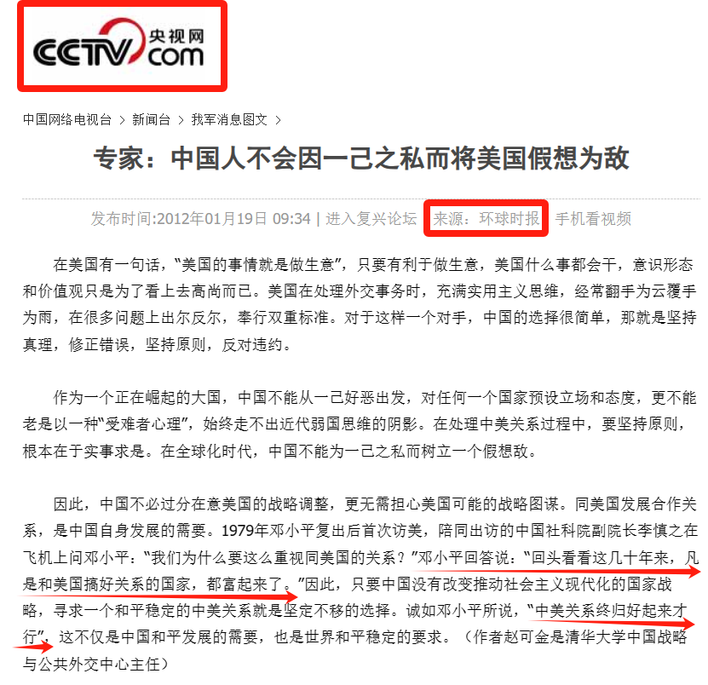
根据《建国以来毛泽东文稿》第10卷《对周扬<哲学社会科学工作者的战斗任务>讲话稿的批语和修改》:
现代修正主义的代表人物，都是政治上的崇美派，在他们的全部政策中所实际遵循的，也就是美国牌的实用主义哲学
根据中华人民共和国外交部、中共中央文献研究室编写的《毛泽东外交文选》，1963年8月9日毛主席同素马里总理阿卜迪拉希德·阿里·舍马克的谈话《受压迫的人民自己总是要起来的》，毛主席说：
美国不承认我们，日本同我们没有外交关系，英国、荷兰同我们只是半建交关系，法、意、西德迄今与我们没有外交关系，还有跟它们走的土耳其、希腊、葡萄牙、西班牙、比利时也与我们没有外交关系。
现在美国还在占领我们的台湾，假如：第一条，美国把台湾交还给我们；第二条，联合国让我们进去，赶走蒋介石；第三条，取消对我国的经济封锁，做起生意来；第四条，两国互相承认，建立外交关系；即使如此，我们仍然反对帝国主义，反对美帝国主义。因为这不仅是我们自己一国的问题，我们要团结世界大多数人民，这样才能打倒帝国主义。这是它们最恨我们的。我们不仅要在国内打倒帝国主义，而且要在全世界消灭帝国主义。我们的武器不多，没有原子弹，经济也不发达，但是我们赞成全世界人民从帝国主义、殖民主义的统治下解放出来。只有到那个时候，世界人民才会安宁，我们自己才会最后得到安宁。你们不信吗？帝国主义总有一天会被打倒的。
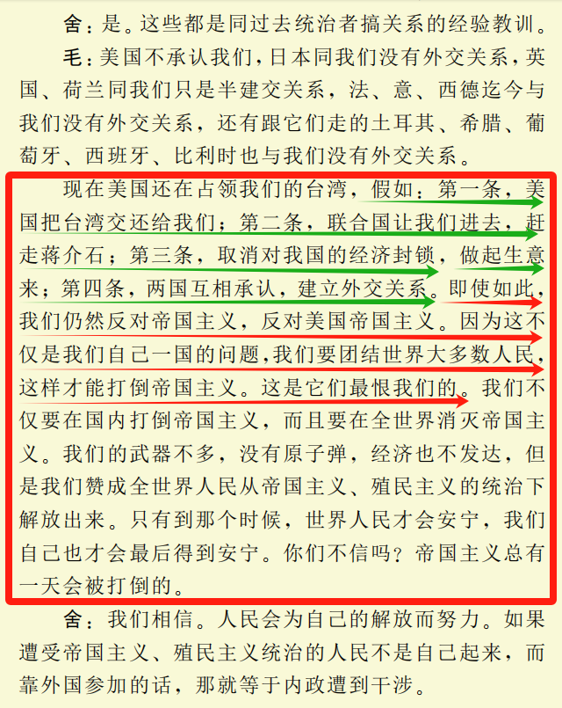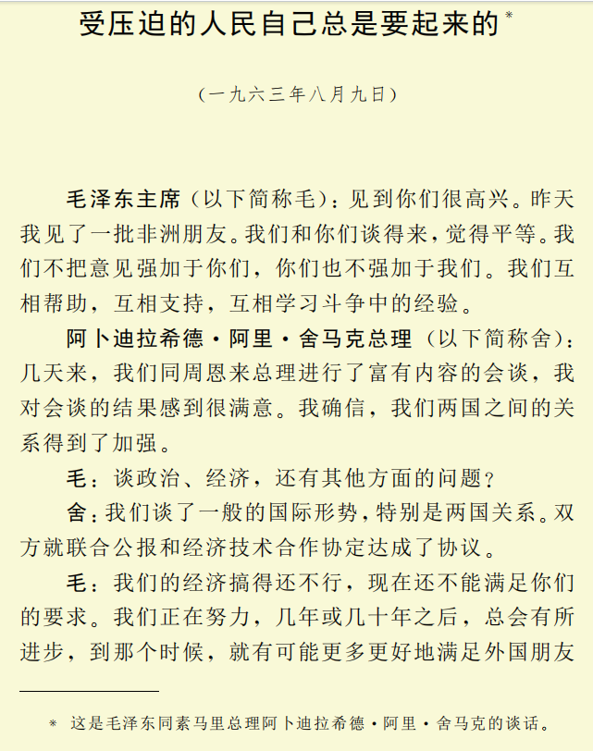
中华人民共和国外交部关于“银河号”事件的声明（1993年9月4日）：
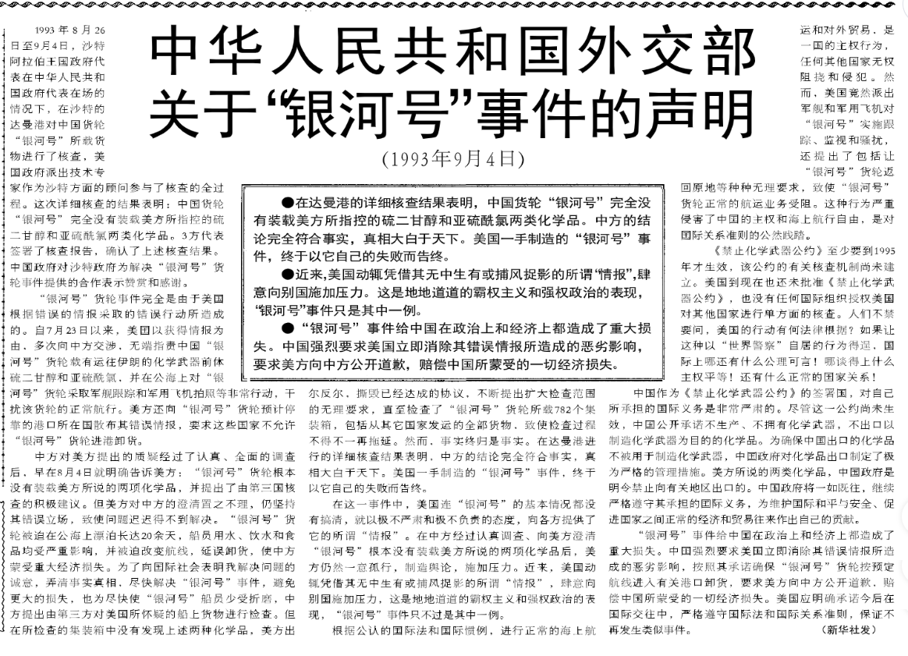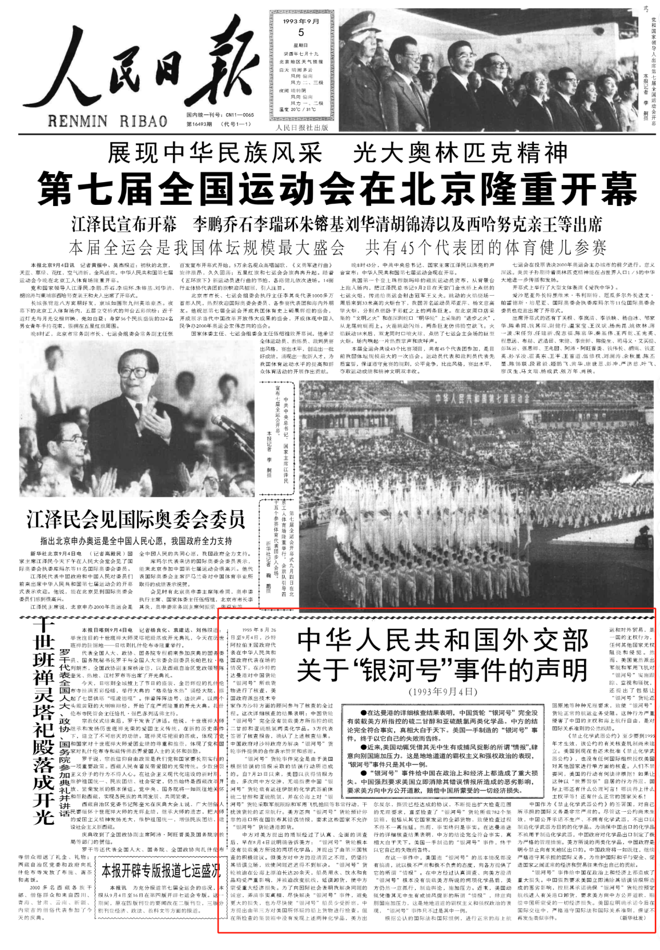
刊载在1993年9月5日《人民日报》头版
中华人民共和国外交部关于“银河号”事件的声明
（１９９３年９月４日）
●在达曼港的详细核查结果表明，中国货轮“银河号”完全没有装载美方所指控的硫二甘醇和亚硫酰氯两类化学品。中方的结论完全符合事实，真相大白于天下。美国一手制造的“银河号”事件，终于以它自己的失败而告终。
●近来，美国动辄凭借其无中生有或捕风捉影的所谓“情报”，肆意向别国施加压力。这是地地道道的霸权主义和强权政治的表现，“银河号”事件只是其中一例。
●“银河号”事件给中国在政治上和经济上都造成了重大损失。中国强烈要求美国立即消除其错误情报所造成的恶劣影响，要求美方向中方公开道歉，赔偿中国所蒙受的一切经济损失。
１９９３年８月２６日至９月４日，沙特阿拉伯王国政府代表在中华人民共和国政府代表在场的情况下，在沙特的达曼港对中国货轮“银河号”所载货物进行了核查，美国政府派出技术专家作为沙特方面的顾问参与了核查的全过程。这次详细核查的结果表明：中国货轮“银河号”完全没有装载美方所指控的硫二甘醇和亚硫酰氯两类化学品。３方代表签署了核查报告，确认了上述核查结果。中国政府对沙特政府为解决“银河号”货轮事件提供的合作表示赞赏和感谢。
......
中方对美方提出的质疑经过了认真、全面的调查后，早在８月４日就明确告诉美方：“银河号”货轮根本没有装载美方所说的两项化学品，并提出了由第三国核查的积极建议。但美方对中方的澄清置之不理，仍坚持其错误立场，致使问题迟迟得不到解决。“银河号”货轮被迫在公海上漂泊长达２０余天，船员用水、饮水和食品均受严重影响，并被迫改变航线，延误卸货，使中方蒙受重大经济损失。为了向国际社会表明我解决问题的诚意，弄清事实真相，尽快解决“银河号”事件，避免更大的损失，也为尽快使“银河号”船员少受折磨，中方提出由第三方对美国所怀疑的船上货物进行检查。但在所检查的集装箱中没有发现上述两种化学品，美方出尔反尔，撕毁已经达成的协议，不断提出扩大检查范围的无理要求，直至检查了“银河号”货轮所载７８２个集装箱，包括从其它国家发运的全部货物，致使检查过程不得不一再拖延。然而，事实终归是事实。在达曼港进行的详细核查结果表明，中方的结论完全符合事实，真相大白于天下。美国一手制造的“银河号”事件，终于以它自己的失败而告终。
根据中华人民共和国外交部、中共中央文献研究室编写的《毛泽东外交文选》，1963年8月29日毛主席发表了《反对美国——吴庭艳集团侵略越南南方和屠杀越南南方人民的声明》：
吴庭艳是美帝国主义的一条忠实的走狗。但是，如果一条走狗已经丧失了它的作用，甚至成为美帝国主义推行侵略政策的累赘，美帝国主义是不惜换用另一条走狗的。南朝鲜李承晚的下场，就是一个先例。死心塌地让美帝国主义牵着鼻子走的奴才，到头来只能为美帝国主义殉葬。
......除了存心欺骗的人们或者十分天真的人们以外，谁也不会相信，一纸条约会使美帝国主义放下屠刀，立地成佛，或者变得稍为规矩些。被压迫人民和被压迫民族，决不能把自己的解放寄托在帝国主义及其走狗的“明智”上面，而只有通过加强团结、坚持斗争，才能取得胜利。
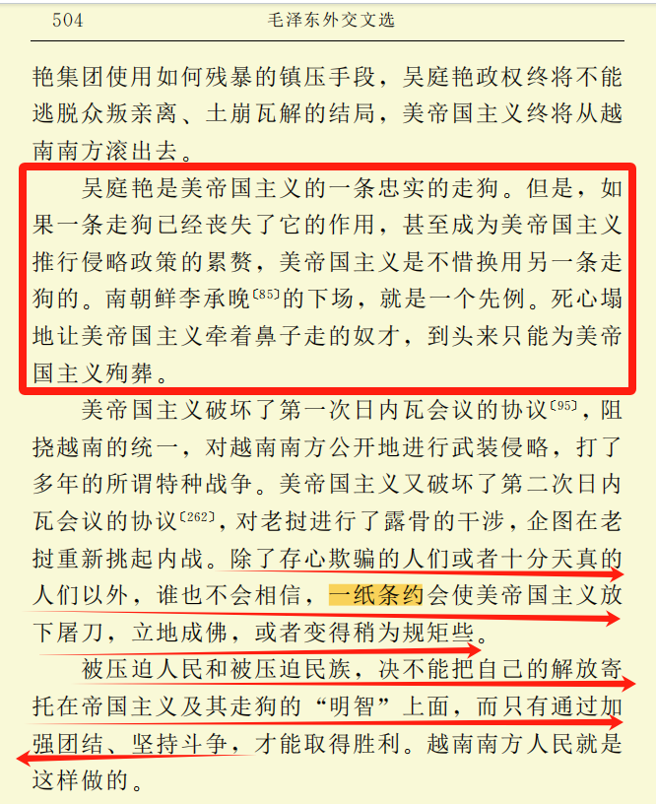
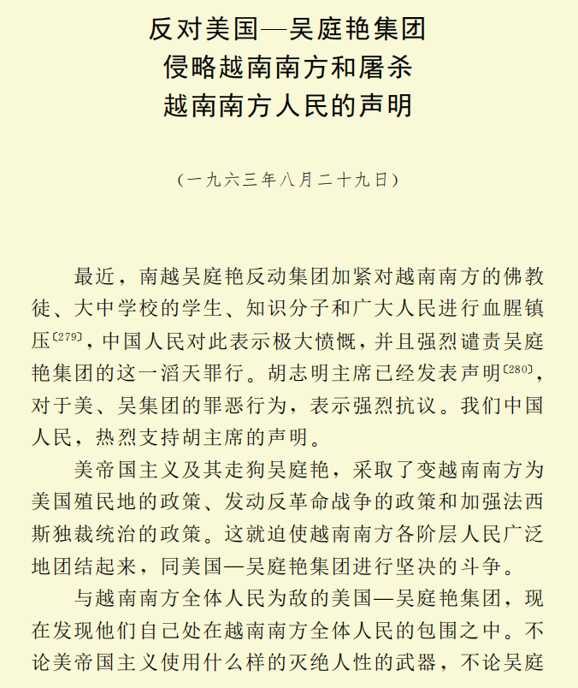
邓小平主持写作，毛主席亲自修改、审定，于1963年12月12日发表的《两种根本对立的和平共处政策――六评苏共中央的公开信》：
在坚持列宁的和平共处政策的同时，斯大林坚决反对为了讨好帝国主义而放弃支持各国人民的革命。他曾经尖锐地指出，存在着两条对立的对外政策，“二者必居其一”：
一条是，“我们今后仍将执行革命政策，把各国无产者和被压迫者团结在苏联工人阶级的周围，——那时国际资本将千方百计地阻挠我们前进”；
另一条是，“我们放弃自己的革命政策，对国际资本做一系列原则性的让步，——那时国际资本大概不会反对‘帮助’我们，使我们的社会主义国家蜕化为‘善良的’资产阶级共和国。”
斯大林举例说，“美国要求我们从原则上放弃支持别国工人阶级解放运动的政策，说什么如果我们能做这种让步，那末一切都好办了。……我们也许可以做这种让步吧？”
斯大林接着回答说，不，“我们不能做诸如此类的让步，不能背叛自己”。(斯大林：《关于中央委员会和中央监察委员会四月联席全会的工作》，《斯大林全集》第十一卷，第四十七页至四十八页。)
......
（中国）在坚持同不同社会制度的国家和平共处的同时，我们坚定不移地履行无产阶级国际主义的义务。我们积极支持亚洲、非洲和拉丁美洲各国的民族解放运动，积极支持西欧、北美和大洋洲各国的工人运动，积极支持各国人民的革命斗争，积极支持各国人民反对帝国主义侵略政策和战争政策、维护世界和平的斗争。
所有这些，都是集中于一个目标，这就是，以社会主义阵营和国际无产阶级为核心，团结一切可以团结的力量，建立反对美帝国主义及其走狗的广泛的统一战线。
在阐述社会主义正确的和平共处原则后，《两种根本对立的和平共处政策――六评苏共中央的公开信》又对以赫鲁晓夫为首的修正主义集团违背列宁、斯大林的和平共处原则的修正主义和平共处原则提出了批评：
(三)苏共领导主张同帝国主义国家特别是美国实行“全面的合作”。他们说，苏美两国“能够找到为了全人类幸福而协调一致地行动和努力的基础”，“能够为巩固和平和建立所有国家的真正国际合作而携手前进”。
......
(七)苏共领导认为，和平共处是“帮助国际革命工人运动达到其基本的阶级目标的最好方法”。他们说，在和平共处的情况下，资本主义国家和平过渡到社会主义的可能性增长了。他们并且认为，社会主义在经济竞赛中的胜利，“将意味着对全部资本主义关系的毁灭性的打击”。“当苏联人民享受到共产主义的幸幅的时候，世界上又会有几亿人说：‘我们赞成共产主义！’”那时，就是资本家也会“转而加入共产党”。
......
列宁的和平共处政策是反对帝国主义的侵略政策和战争政策的，而赫鲁晓夫的“和平共处”则是适应帝国主义的需要，助长帝国主义的侵略政策和战争政策的。
列宁的和平共处政策是从国际阶级斗争观点出发的，而赫鲁晓夫的“和平共处”则是在国际范围内用阶级合作代替阶级斗争。
列宁的和平共处政策是从国际无产阶级的历史使命出发的，因此社会主义国家在实行和平共处政策的同时，应当坚决支持一切被压迫人民和被压迫民族的革命斗争，而赫鲁晓夫的“和平共处”则是用和平主义来代替无产阶级世界革命，背弃无产阶级国际主义。
......
赫鲁晓夫把和平共处政策变成了阶级投降政策。他利用和平共处的名义，背弃了一九五七年宣言和一九六○年声明的革命原则，阉割了马克思列宁主义的革命灵魂，把马克思列宁主义歪曲得不成样子，篡改得面目全非。
这是对马克思列宁主义的明目张胆的背叛！
......
帝国主义一向敌视社会主义国家的和平共处政策，叫嚷“共处这个字眼是既可怕又可恶的”，“让我们把这种暂时的、不自然的共处观念抛进垃圾堆”。为什么他们现在却对赫鲁晓夫的“和平共处”总路线发生这么大的兴趣呢？这是因为，帝国主义已经看到，赫鲁晓夫的“和平共处”总路线对帝国主义是有利的。
美帝国主义为了实现它的消灭各国人民革命，消灭社会主义阵营，独霸全球的战略目标，历来都是采取战争的与和平的两手策略。在国际形势的发展对它越来越不利的情况下，美帝国主义需要在继续扩军备战的同时，更多地玩弄和平阴谋。
杜勒斯早在一九五八年就提出，美国要全力以赴地执行“用和平手段取得胜利”的“高尚战略”。
肯尼迪上台以后，继承和发展了杜勒斯这一“和平战略”，并且大讲“和平共处”。他说，“我们需要一种比氢弹好得多的武器，……这种更好的武器就是和平合作”。
这是不是说，美帝国主义真的愿意接受和平共处，或者用苏共领导的话来说，承认了“和平共处的明智性和现实性”了呢？当然不是这样。
人们只要认真地分析一下，就不难看出美帝国主义所说的“和平共处”的真正的含义和目的。
它的真正含义和目的是什么呢？
第一，美帝国主义力图用所谓“和平共处”来束缚苏联和社会主义各国的手脚，不许它们支持资本主义世界各国人民的革命斗争。
......第二，美帝国主义在所谓“和平共处”的名义下，对苏联和社会主义各国推行平演变”政策，力图实现资本主义制度的复辟。
......
总之，美帝国主义的所谓“和平共处”的含义是：一切受帝国主义奴役和统治的人民不许争取解放，一切已经解放了的人民必须重新受帝国主义的奴役和统治，全世界都要统一到美国的所谓“自由世界大家庭”中去。
人们不难看到，苏共领导的“和平共处”总路线，正好是投合了美帝国主义的口味。
苏共领导借口“和平共处”，竭力讨好美帝国主义，不断地宣扬美帝国主义的代表人物“关怀和平”，这恰恰适应了美帝国主义的和平欺骗政策的需要。
......
帝国主义从来是最好的反面教员。在这里，我们不妨把杜勒斯在苏共第二十次代表大会以后说过的两段话抄录在下边。
杜勒斯说：“有迹象表明，在苏联内部有要求较大的自由主义的力量”。“如果这种力量在苏联内部继续发展，而且声势日大的话，那么，我们就可以认为，也有理由希望，像我曾经说过的，在十年或者一代期间里，我们可以达到我们政策的伟大目标，这就是出现这样一个俄国，它是由能够反映俄国人民的愿望、放弃了统治全世界的掠夺野心，并且遵循文明国家的原则和联合国宪章中所体现的原则行事的人们所统治的。”
杜勒斯还说：“长远的前景——说实在的，我要说，长远的必然性是，苏联统治者们目前的政策将要有所演变，从而他们的民族主义的成分将要增加，而国际主义的成分将要减少。”
看来，杜勒斯的幽灵缠住了那些背叛马克思列宁主义和无产阶级国际主义的人，以致他们简直对所谓“和平共处”总路线着了迷，根本不愿意想一想，他们的所做所为是多么符合美帝国主义的希望。

